№ 10 ЖББОМ

«Математиканың шығу

тарихы»

Жетекшісі: Сырлыбай Алуа

Орындаған: Омарова Аружан

Қарағанды 2017 ж.

Ғылыми жобаның мазмұны

Кіріспе..................................................................................................1
- Зерттеудің көкейкестілігі....................................................................1.1
- Зерттеудің нысаны..............................................................................1.2
- Зерттеу мақсаты..................................................................................1.3
- Зерттеу міндеті...................................................................................1.4

Негізгі бөлім. ......................................................................................2
- Математиканың шығу тарихы...........................................................2.1
- Көне Мысыр математикасы...............................................................2.2
- Араб математикасы............................................................................2.3
- Үнді математикасы.............................................................................2.4
- Қытай математикасы..........................................................................2.5
- Орта ғасырлар математикасы...................................................... 2.6

Қорытынды.........................................................................................3

Пайдаланылған әдебиеттер

Зерттеудің көкейкестілігі

Білім беру барысында сонымен бірге, мектепте білім алушыларға математиканы оқыту математиканы ашқан ұлы ғалымдар бойынша ақпарат беру. Қазіргі жағдайда жоғарғы оқу орындарында маман дайындауда математика пәнінің маңызы өте зор. Әсіресе осы пәнді оқыту барысында математиканың ғалымдарына тоқталып, сол кісілердің жасаған еңбектерін, туындыларын, есептерін оқушыларға түсіндіру.

Зерттеу нысаны

Білім беру жүйесінде математиканы ашқан ғалымдарды толық зерттеу.

Зертттеу мақсаты

Білім беру ұйымдарында математиканы оқыту әдістемесін теориялық тұрғыдан негіздеп, қолдану әдістемесін жасау және тәжірибелік түрде дәлелдеу.

Зерттеу міндеттері

Білімді жаңғырту саласы бойынша математика негізделген. Нәтижесінде білім алушыларға математиканы оқытуда, есептер шығару барысында, ғалымдарды зерттеу барысында оқушыларға үлкен ой салу.

Математика ғылымдардың ішінде ең ерте шыққан, оның тарихи ғасырлар түкпірінде жазу мен сызу жоқ кезінде басталған. Адамзат тағылының даму дәуірінің табалдырығын аттап басқан заманда «артық», «кем», «үлкен», «кішкене» ұғымдары туған. Заттарды санаудан 1,2,3,4,5....т.с.с натурал сандарды жазуға, нәрселердің мөлшерін өзара салыстыруға, жыл мезгілдерін ажыратуға мәжбүр еткен.
Ең алғашқы сандар, яғни цифрлар б.з.д 2 мыңжылдықта пайда болған. Тарих жағынан келсек, сандардың ежелгі Вавилонда қолданғаны айқындалады. Осылай математика саласы одан әрі қарай дами түсті. Қаншама ғалымдар өз шығармаларын есеп арқылы өшпес мұра қылып қалдырған.
Тақырыпты таңдау себебім:
Жер шарында қанша қызық пән және оның ғалымдары бар, соның ішінен таңдап алған пән, бұл математика пәні. Пән ерте ғасырдан келе жатқан пән және оның қаншама атақты ғалымдары бар. Солардың математикаға қосқан үлесі мен өмірі туралы баяндап беремін.
Тақырып мақсаты:
Бүгінгі менің келіп отырған себебім, осы отырған барша халыққа математика тарихынан татымды дүниелерді тартымды қылып жеткізу, математика пәніне деген қызығушылықты арттыру;
Өзектілігі:
Қазіргі оқушылар математиканы тек мектеп бағдарламасы бойынша білім алады, ал, математиканы тереңдетіп оқуға қызығушылығы төмендеп барады. Сондықтан да, сол қызығушылықты оятып және дамыту үшін «Математика ғылымының шығу тегі және ғалымдары» атты ғылыми жобаны таңдап отырмын.
Математика грек тілінен аударғанда “матема”- “білім, ғылым” деген мағыналы сөзден қалыптасқан. Сына және иероглиф жазбалардың анықтауына қарағанда математикалық ғылымның таралған аймақтары Ежелгі мысыр (Египет), Вавилон (Бабыл) батыс Азиядағы Қосөзеннің (Месопатамияның) орта және төменгі ағысындағы аймақ (қазіргі Ирак мемлекетінің аумағы), соңынан Ежелгі Грекияда ерекше дамыған. Гректердің теориялық ғылымының негізі – Мысыр және Бабыл елдерінде жинақталған ғылым-білім бастамалары мен дәстүрлері Гректер сандарды таңбалау үшін цифлар қолданбай, әріптерді қолданды. Мәселен, былай:
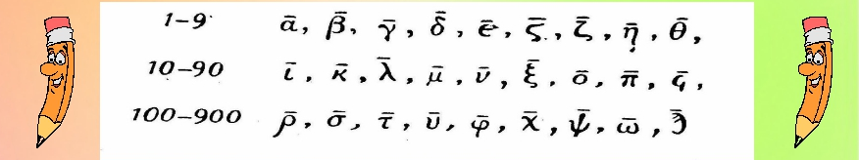
Көне Мысыр математикасы
Көне Мысыр әлемдегі ең байырғы мәдениет ошақтарының бірі. Ніл өзенінің екі жағалауына орналасқан бұл ел б.з.б. 3200-ші жж біртұтас мемлекет болып бірікті. Ніл өзені әр жылда тасып, жағалаудағы егістік жерлерді шайып кетіп отырған, тасу мезгілі аяқталған соң тұрғындардың жерін қайта өлшеп бөлу керек болады, ұзақ жылғы жер өлшеу тәжірибесінің арқасында геометрия ғылымы пайда болған (геометрия – грекше сөз, гео — жер, метро — өлшеу деген мағына береді).
Б.з.б. 2900-шы жж кейін патшаларының мазары ретінде көне мысырлықтар көптеген алып пирамидаларды тұрғыза бастаған. Пирамидалардың құрылысына қарай отырып, сол кездегі көне мысырлықтардың геометрия мен астрономияны аз білмегенін аңғаруға болады. Мысалға, пирамида табаны мен бүйір бет ауданы арасындағы қатынас пен табанындағы бұрыштарды атауға болады.
Қазіргі кездегі Көне Мысыр математикасы туралы зерттеулер негізінен, сол кездегі монахтар жазуы және руни жазуымен жазып қалдырған екі кітапқа сүйенеді: бірі Лондонда (1858 жылы ағылшын жинаушысы Райнд тауып, өз меншігіне алған, сондықтан көбінесе Райнд папирусы (жоғарғы суреттегідей) деп аталады, ол папирус б.з.б. 1700 жылға жатады, бұл Мәскеу папирусына қарағанда үлкенірек). Енді бірі Москвада сақтаулы. «Мәскеу папирусы» деп аталады.
Көне Мысырдың ертедегі әріптері сурет пішіндес әріптер болған, соңынан ретке келтіріліп демотикалық жазу пайда болған. Осы екі кітаптан басқа да кітаптар теріге, тастарға ойылып жазылған, олар қазір дүниенің түкпір-түкпірінде сақтаулы. Екі кітаптың жазылған уақыттары шамамен б.з.б. 1850-1650 жж. сәйкес келеді.
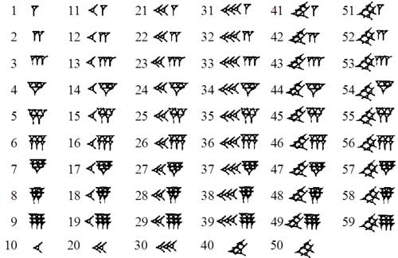
Араб математикасы
Араб математикасының негізгі жетістіктерінен, арифметика жағында: ондық санау жүйесі, жазбаша есеп, дәрежеге көтеру, біріз қатарлардың қосындысын табу формуласын зерттеген.
Қазіргі кездегі математиканың маңызды бір саласы болып табылатын алгебраны осы әл-Хорезми енгізген.
IX-ғасырдың ортасынан XIII ғ-ға дейін араб математикасының гүлдену дәуірі деп қарауға болады. Бұл дәуірдегі атақты математиктерден Батани, Әбу-Уафа, Карачи, әл-Бируни, Омар Хайям, Насыреддин Туси, Банналарды атауға болады.
XIV ғ-дан соң XV ғасырдағы Әмір Темірдің Самарқандтағы телескоп мен сонда зерттеумен айналысқан әл-Кашиды айтпағанда, бүкіл араб математикасының құлдыраған кезеңі болып табылады. Әсіресе ондық санау жүйесі мен жазбаша есеп, Евклидтің «Геометрия бастамалары» кітабының аударма нұсқасы т. б. бұлар бүкіл Еуропаның, тіпті дүние жүзінің математикасының дамуына орасан зор ықпал еткен. Бірак, араб математикасының керемет туындылары латын тіліне аударылып Еуропаға тарамаған, тек 19-ғасырдан кейін араб математикасы реттеліп бір жүйеге келтіріле бастаған. Араб математикасы ертедегі гректің, Үндістанның, Қытайдың, Шығыс пен Батыстың математикалық жетістіктерін пайдаланып және оларды бір қалыпқа түсіріп Еуропаға таратқандықтан мәдениеттің қайта гүлденуі кезеңінде математика керемет дамыды, сондықтан да араб математикасы әлемдік математика тарихында ойып тұрып орын алады.
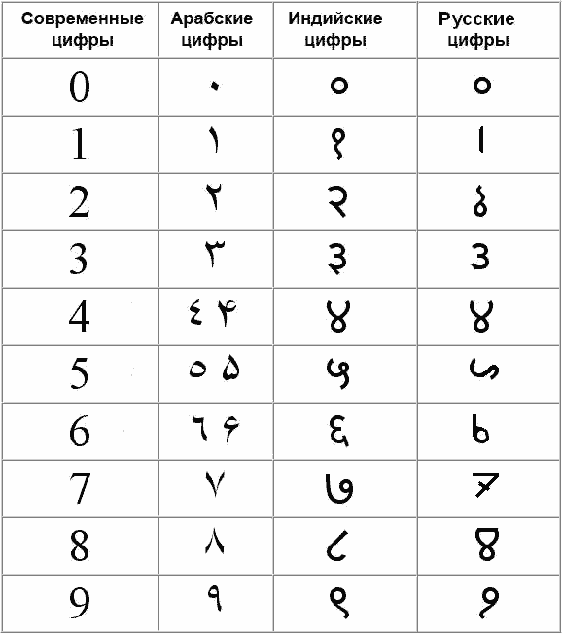

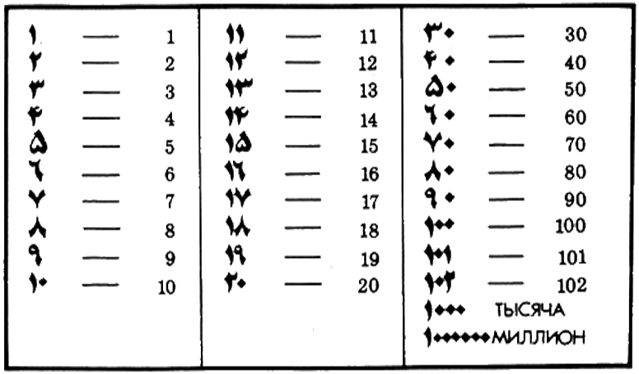

Үнді Математикасы
Матемактика тарихында, Гректердің мұрагерлері Үндістанлықтар делінеді. 200-жылдан 1200 жылға дейін Үндістан математикасы жоғары толқынға көтерілген дәуір есептеледі. Бұл дәуірдің бастапқы мезгілінде, олар Гректерден геометрияны Вавилоннан алгебраны ұйренді. Әрі Қытайдан үлгі алып арифметика мен алгебраны одан ары дамытты.
Үндістан астрономиясы мен астрономиясын дәуір биігіне көтерген ғалымдар: «Ариабхатия» атты астрономиялық шығарманы авторы Ариабхатия (476-550) оның тригонометрияға қосқан үлесі зор.
Брахмагупта -отыз жасында «Арифметикадан лекциялар» және «Анықталмаған теңдеулерден лекциялар» қатарлы арнаулы тарауларды өзі ішіне алған, «Брахма-сыбхута-ситханда» (брахманың түзетілген жүйесі) атты әйгілі шығарма жазған. Ең алғаш теріс сандарға төрт амалды қолданған міне осы Брахма гупта.
Махавира (850-жылдар) «Есептеу жауһары» атты шығарма жазған, кейбір тарихи деректерден қарағанда Қытайдың математикаылық кітаптарынан пайдаланғандығы мәлім.
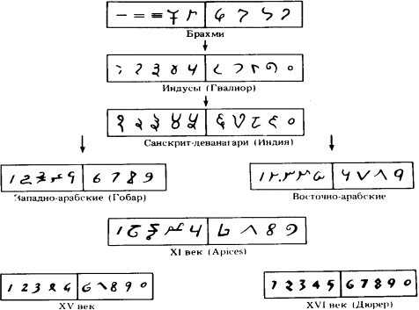
Қытай математикасы:
ХІІІ ғасырға келгенде шығыс Қытай, Батыс орта азия , таяу және орта шығыс елдері манғол билеушілернің қлдарына өтті. Осы елдер ара барыс-келіс, сауда мәдениет ауысу онан ары күшеюдің сыртында Юан патшалығы дәуірінде мұсылмандар ерекше мұрсатты жағдайларды болады, ордада әр қайсы өлке аймақтарда саяси, әскери, экономика және ғылым-техника орындарында негізгі басқару, манғолдардан қалса мұсылмандардың қолында болады. Мұсылман елдерінің көптеген астроном-математиктері хан ордасына келіп жылнама (календар) жасау қызметімен шұғылданды.
Юан патшалығы дәуірінде тағы бір мұсылман математик әрі сушылық инженері Сакыш 1321-жылы «Тасқыннан сақтану туралы масылихат» атты кітап жазады. Оның бұл кітабында бір белгісізі бар теңдеулерден пайдаланып, су құрылысындағы төтенше күрделі есептерді шешеді.
Қорыта айтқанда, Юан патшалығы дәуірінде, және одан кейінгі дәуірлерде ислам елдерінен неше жүздеген ғұлама ғалым, астроном-математиктер жылнамалар
меңгермесінде, расатханада жұмыс істеген. Бұлармен бірге көптеген математикалық білімдерде кірген. Солайда орта ғасырдағы ислам елдері математикасының еліміз математикасының дамуына жасаған ықпалын әлі де ішкерлей зерттеуге тура келеді.
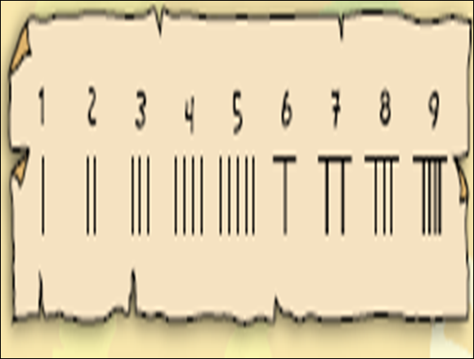
Орта ғасырлар математикасы
Математика ғылымының кіндігі де, тұсауыда кесілген жері ертедегі шығыс(Қытай, Үнді, Бабилон, Мысыр). Онан кейін, ол Бабилон мен Египет, Грецияға ауысады. Греция математиктері математиканы өзінің нәтижелері мен түпкі қағидаларын логикалық қортынды арқылы келтіріп шығаратын дедукциялық ғылымға айналдырды. Гректер әсіресе бастапқы геометрияға жататын мәселелерді түгел зерттеді деуге болады.
Шығыс математикасы 5 ғ-дан 15 ғ-ға дейінгі мың жылдан астам уақыт аралығында есептеудің әсіресе астрономияның қажетінен шұғыл дамыды, бұрынғы Грекия математиктерінің көпшілігі философ болса, кейінгі шығыс мәдениетінің көбінің астроном болуы міне осы себептен болса керек.
Матемактика тарихында, Гректердің мұрагерлері Индиялықтар делінеді. 200-жылдан 1200 жылға дейін Индия математикасы жоғары толқынға көтерілген дәуір есептеледі. Бұл дәуірдің бастапқы мезгілінде, олар Гректерден геометрияны Вавилоннан алгебраны үйренді. Әрі Қытайдан үлгі алып арифметика мен алгебраны одан ары дамытты.
Орта ғасырлар математикасында «керемет «квадраттар»елеулі орын алған. Жолдарындағы, бағандағыларды және үлкен диагональдарындағы сандардың қосындылары өз ара тең болып отыратын квадрат таблица керемет квадрат
деп аталып кеткен (орыс тілінде «магический квадраты», мұндағы
«магический» сөзі араб тілінің «маги» сөзінен шыққан, мағынасы –«сиқыр»)
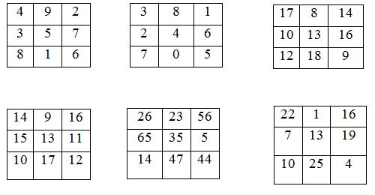
Ұлы математиктер
Есімі дүние жүзіне мәлім болып, ғылыми және мәдени мұралары ғасырлар бойы ардақталып, ұрпақтан-ұрпаққа өтіп келе жатқан ардагер азаматтар тарихта аса көп емес. Тарих жазбасында, халықтың рухани қазынасында айтулылардың айтулысы, жүйріктердің жүйрігі ғана мәңгі ұялап қоныс тебеді. Мың жылдан артық уақыт өтсе де, аты ауыздан-ауызға жатталып, еңбектері уақыттың, мезгілдің қатыгез сынынан мүдірмей өткен, сол адамзат ұлдарының, тарих перзенттері Аристотель, Әбунасыр Фараби, Ахмес,Пифагор, Евклид, Архимед, Эратосфен, Әл-Хорезми, Фибаначчи, Галилей.
Аристотель
Бұл кісінің есімі халық арасында бұрыннан-ақ белгілі. Абайдың «Ескендір» поэмасындағы қанқұйлы, дүлей күш Ескендірді тоқтатқан Аристотель асқар таудай ақыл иесі ретінде танылады. Шынында Аристотельдің барлық халықтар, барлық ұрпақтар тарапынан ерекше баға алып, қошеметке бөленуі тегін емес.
Ол өз заманында адам баласына керек білімнің барлық салалары бойынша қалам тартып, керемет ғылыми тұжырымдар жасаған.
Аристотель көптеген еңбектерін өмірінің осы кезеңінде жазған болуы мүмкін. Ол тек кейбір бөліктері ғана сақталған диалогтар жазған. Бізге келіп жеткен еңбектерінің көбі «трактат» түрінде өзінің шәкірттеріне арналған оқу құралы ретінде жазылғандықтан көпшілігі жалпы таратуға арналмаған. Оның ең маңызды еңбектері ретінде «Физика», «Метафизика», «Никомахтың этикасы», «Жан туралы» және «Поэтика». Бұл еңбектердің арасында өте маңызды байланыстар мен үндестіктер болса да, олардың стилі мен тақырыптары жағынан әртүрлі болып келеді
Архимед (Б.д.д. 287 – 212 жж)
Ежелгі Грекияның ұлы ғалымы, математигі, механигі. Ол Сицилия аралындағы Сиракуз қаласында, туып сонда өмір сүрген .
Гидростатика принципін ашқан Архимед шомылып жатқан жерінен тыр жалаңаш атып шығып, сол күйінде: «Эврика»-деп айқайлап, көне аралап жүгірмемен белгілі. Аса көрнекті грек математигі болған ол П санының 3 ондық бегісін, сфера бетінің көлемі мен ауданын есептеп шығарып, қару ойлап тапқан, тұтқалар мен блоктардың принципін түсіндірген. Ол: «Маған ұзын тұтқа мен тіреу нүктесін беріңдерші, сонда мен Жерді орнынан жылжытамын»,- деген.
Әл – Хорезми 780 – 850 жж
Араб математигі Әл – Хорезми Адамзат өркениетінің дамуына және қалыптасуны өлшеусіз үлес қосқан, көне өркениеттер тағылымының тал бесіктерінің бірі Ежелгі Хорезм еліндегі Хиуа қаласында дүниеге келген. Ол — әйгілі «Шығыстың жеті жұлдызының» бірі, әлемдік қазіргі алгебра ғылымының негізін салушы ретінде белгілі. Орта ғасырлық Ұлы ғалым — математик, астроном (жұлдызшы), тарихшы
Математика бойынша ол жазған екі кітап бүкіл әлемге араб цифрлары мен нөлдің тарауына септігін тигізді. «Арифметика» және «Алгоритм» терминдері сол жасаған сөздіктерден бізге келді, ал алгебра сөзі оның «Хибас әл – жабр уа-л мукабаля» кітабы тақырыбының бір бөлігі болып табылады.
Әбу Насыр Әл-Фараби
(араб.: أبونصرمحمدالفارابي ‎) Әбу Насыр Мұхаммад ибн Тархан ибн Узлағ әл-Фараби (870 — 950 ж. ш.) — әлемге әйгілі ойшыл, философ, социолог, математик, физик, астроном, ботаник, лингвист, логика, музыка зерттеушісі. Әбу Насыр Әл-Фараби — түркі ойшылдарының ең атақтысы, ең мәшһүрі, “Әлемнің 2-ұстазы” атанған ғұлама.
Арифметиканың негізгі ұғымы сан. Фарабидің түсіндірілуі бойынша, сан объективті ақиқат нәрселердің сезіп-түйсінуге болатын, яғни «көзбен көріп, қолмен ұстауға» болатын жақтарын елеусіз қалдырып, тек саналуға, есептелуге тиісті қырларын бейнелейді.
Фарабидің айтуынша, теориялық арифметика үш тарауды қамтиды: 1) сандардың бір-біріне қатыссыз жеке-дара қасиеттерін қарастыратын тарау (жұп және тақ сандар, кемел, жазық, т.б. сандар теориясы); 2) сандардың бір-біріне қатысты қасиеттерін қарастыратын тарау (теңдігі, теңсіздігі, қатынасы, пропорция, өзара жай сандар, еселі сандар, т.б.); 3) сандарға амалдар қолдану.
Қорытындылай келгенде ұлы математиктер математиканы дамытуда адамзатты ғажайып жаңалықтармен әлі талай қуантады. Ғылым тарихына көз салғанда адамзаттың асыл перезенттері ашқан ұлы жаңалықтарға тоқталмай өте алмаймыз, өйткені басқалармен салыстырғанда бұлардың ойлары орасан зор. Таланттары ерекше биік тұрады. Бұлардың ғылыми идеялары болашаққа өзінің нұрын шашады.
Ұлы математиктердің барлық қырынан толық зерттеліп анықталмаған саяси – әлеуметтік, ғылыми – педагогикалық еңбектері көп. Қазақ математиктері мен Қазақстан математикасының шығу тарихын зерттеу кейінгі жастарымыздың ғылыми жобасына арқау болар дегени мақсатта осы жұмысымды жаздым.

Пайдаланылған әдебиеттер тізімі:
- Л. М. Фридман. Учитесь учиться математике. Москва. «Просвещение» 1985.
- С. Х. Сираждинов, Г.П. Матвиевская. Ал- Хорезми- выдающийся математик и астроном средневековья. Москва. «Просвещение», 1983.
- Г.И. Глейзер. История математики в школе. IX-X классы. Москва. «Просвещение» 1983.
- С.Х. Сираждинов, Г.П Матвиевская Люди науки. Москва. «Просвещение» 1983.
- Б.В.Гнеденко. Математика в современном мире. Москва. «Просвещение» 1980.
- Үндістан арифметикасы туралы кітап - Көне Үндістан есептерінің және амалдарының талдануына арналған;
- Алгебра (Ал-джабр) және алмукабаланың есептеулері туралы қысқаша кітап - Алгебра ғылымының негізгі қағидалары мен амалдарын жинақтауға арналған;
- Астрономиялық таблицалар (зидж) – Жұлдызнамалық еңбек, яғни аспан денелерінің, ғаламшарлардың қозғалысын зерттеуге арналған ;
- Жер шары бейнесінің кітабы - Планетамыздың жағрапиясы, яғни Жер бедерін, елдер мен өзен, көлдерді, таулар мен шөлдердің орналасуын анықтап, картаға түсіруге бағытталған;
- Астролябияның көмегімен жасалатын зерттеу әдістері туралы кітап;
- Күн сағаттары туралы кітап;
- Еврейлер дәуірінің (пайғамбарлар дәуірі) сипаты және оның мейрамдары туралы трактат;
- Тарих кітабы – адамзат тарихына арналған туынды.

